**2018年全国大学生“互联网+”创新大赛**

**暨 第六届“发现杯”全国大学生互联网软件设计大奖赛**

‘Reverse’（校园知声）项目

创意设计报告

（2019年3月3日）

目录

一、创意介绍 3

1.1 项目介绍 3

1.2 项目可行性分析与项目应用前景 9

1.3 与同类产品比较 11

二、功能介绍 13

2.1 总体功能结构图 13

2.2 模块功能介绍 13

三、总体设计 17

3.1 数据设计 17

3.2 界面设计 24

3.3 架构设计 33

四、技术难点 36

4.1文件上传技术难点 36

4.2 文件下载技术难点 37

五、项目总结 38

# 创意介绍

## 项目介绍

1. 项目简介

Reverse(校园知声）是面向同校师生，为大学生提供细致的综合服务（二手教材、学习经验及资料分享、教师公告、社团活动、家教招募等信息）的校园网站。

校园知声致力于打造一个同校师生共享信息和资源、提高信息资源查找效率和准确度的平台，同学和教师可以在网站上查阅所需的信息，同时可以发布各种类型的帖子信息，他们可以互相关注，互相点赞、评论交流。

我们通过采用教育邮箱（给邮箱发验证码）或者学信网帐号注册的方式确保登录用户的真实性，从而确保信息来源的可靠性；其次，校园知声汇集学生的各项需求，以便捷的方式为学生提供各种实用的资源，学生可以一次性从我们平台获取所需信息，节省不少查找信息的时间开销；接着，校园知声面向同校学生，同学之间的资源需求更容易得到满足，比如学生的课本教材更容易在上一届同学们中获取；再者，校园内部之间的交易和交流更加方便，省去了社会各种平台繁琐的手续，节省成本。我们以最实用、最细致、最便捷的方式为师生们提供信息共享的平台。

1. 主要功能

（详细功能介绍请见模块功能介绍部分）

1. 教师公告

* 查看教师发布的相关信息，可以加以评论和点赞。

* 教师身份可以发布公告，填写公告内容并确认，帖子自动更新并发布。

* 非教师身份不可以发帖子。

1. 家教招募

* 学生和教师均可以查看各个家教招募帖子，了解其科目、年级、地点、薪酬等相关要求。

* 学生或老师用户可以接收外界人士的委托，选择发布帖子。

1. 二手教材

* 用户查阅发布的书籍出售帖子，根据书名、封面、作者、出版社、价格选择心仪的书籍联系同学购买。

* 用户发布教材出售信息。

1. 社团活动

* 查阅校内所有社团举办的活动。

* 筛选自己感兴趣的活动。

* 发布社团活动。

1. 学习资料

* 查阅各种分享的学习资料。

* 上传学习资料。

* 下载学习资料。

1. 帖子点赞和评论

* 对帖子进行点赞。

* 读帖子进行评论。

1. 个人信息及注册登录

* 查阅个人各项信息。

* 修改个人资料。

* 注册。

* 登录。

1. 操作说明及效果图

（详细页面效果显示见界面设计）

1. 环境配置：MySQL Workbench + eclipse + Tomcat，配置环境后，运行homepage.jsp，显示主页面。



1. 点击右上方注册，填写信息后，点击submit，转入登录页面，输入注册的学号和密码，即可正常登录。

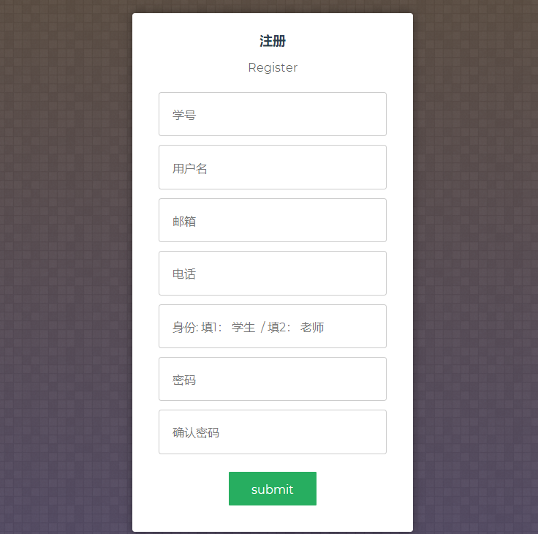

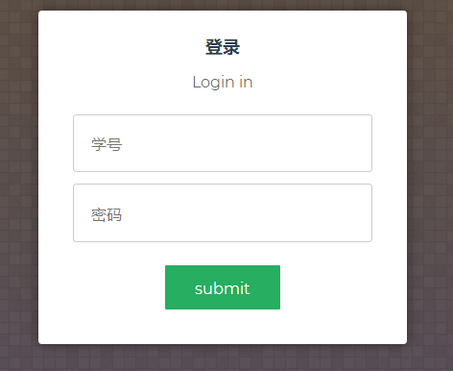

注意：注册过的学号不能重复注册，当前为了测试已经注册的学号：

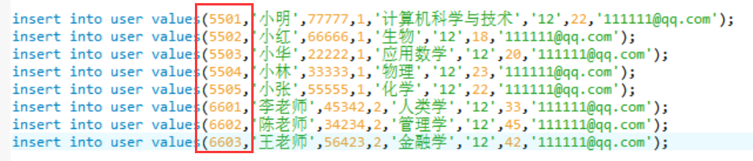

1. 成功登录后，显示主页面，拉到下方，可以见到各项帖子的介绍，此时点击其红色箭头，即可转到具体页面，或者点击上方的标题栏文字也可以实现跳转。

比如查看家教信息：





1. 进入帖子页面，可以看到各种帖子，点击左下方，可以点赞，点赞数会自动加1，旁边显示该帖子当前的评论数。

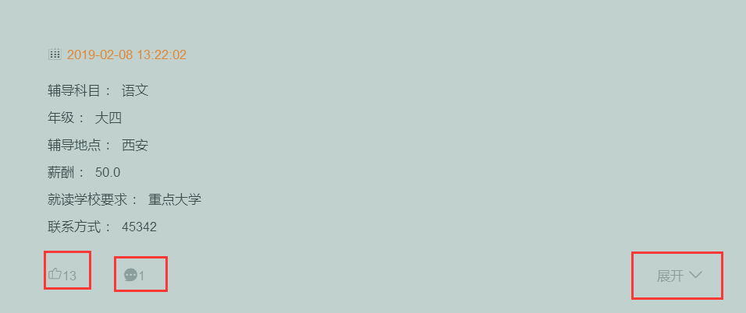

1. 点击右下方的“展开”，即可看到具体评论。自己也可以发表评论，输入评论信息，点击提交，刷新后，可以看到下面有自己刚刚发表的评论。

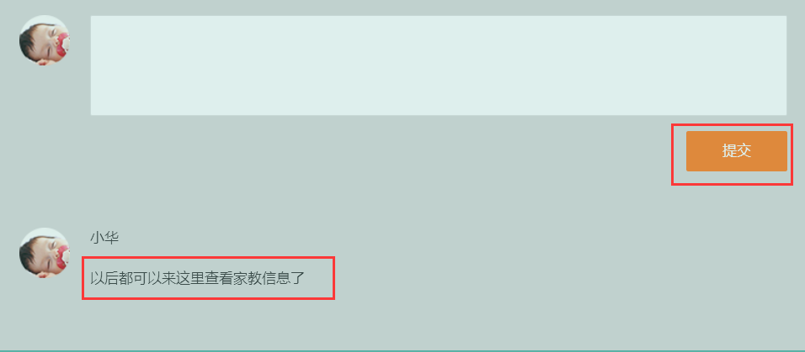

1. 点击右上方“我要发帖”，进入发帖页面，输入相关信息，确定提交，回到帖子页面，即可见到最新的帖子。

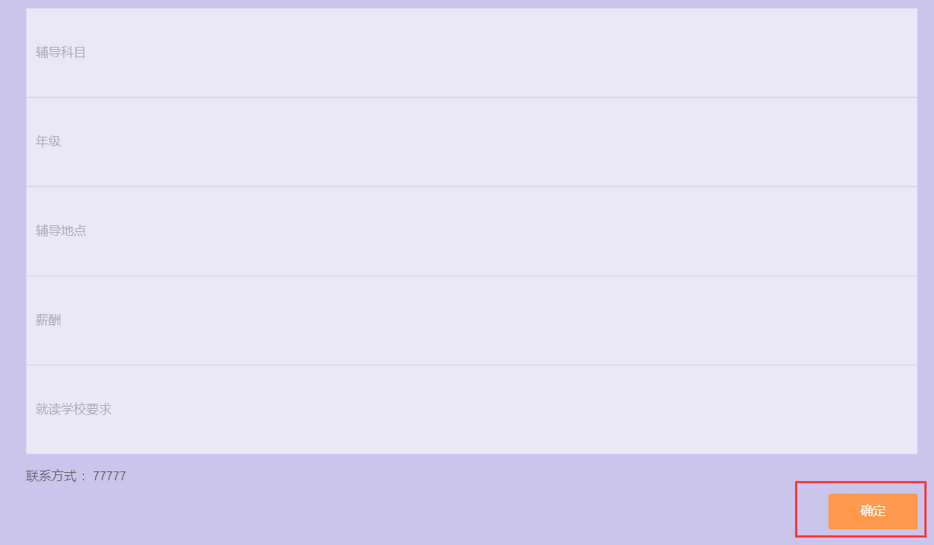

1. 其他帖子操作方式差不多，上传学习资料时，需要在本地选择上传的文件进行上传。

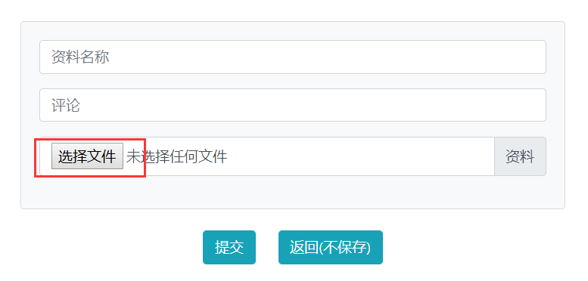

1. 点击标题栏右上方的个人资料，可以看到个人详细资料。

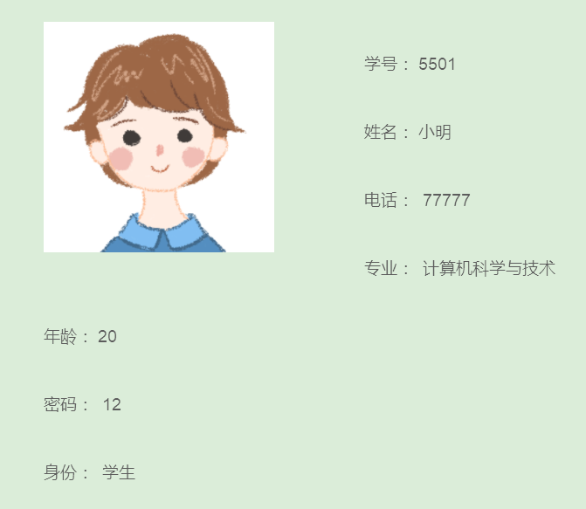

点击右下方“修改个人资料”，可以对信息进行修改。

1. 点击右上方退出登录，即可退出。

注意：教师用户和学生用户权限不一样，在注册时应该谨慎选择身份，1为学生，2为老师。学生可以发家教招募、社团活动、二手教材出售、学习资料帖子，不能发布教师公告帖子；老师可以发家教招募、教师公告、二手教材出售、学习资料帖子，不能发布社团活动帖子。

## 项目可行性分析与应用前景

（1）项目设计思路

我们发现，当前对⼤学⽣提供综合服务的应⽤⼏乎是没有的。为学⽣提供的服务⼤都是割裂的，⽐如家教（有⼀些⼈是通过家教机构，有⼀些⼈是通过亲戚），⼆⼿教材（⼤都是通过淘宝，师兄师姐或者实体书店）。因此我们的⽬标就是提供给⼤学⽣所有重要的需求，包括⼆⼿教材，学习经验分享，教师公告(这⾥的公告指的是⽼师的实验室找⼈或者找志愿者)， 社团活动，家教信息等。

不难发现，我们的服务对象是大学⽣。因此我们必须确保⼤学⽣信息的真实有效性。然⽽⽼师也是我们平台的客户之⼀，因此我们也需要⽼师的信息是真实有效的。如何实现⼤学⽣和⽼师的真实有效性呢？注册只能通过学信⽹或者教育邮箱来完成。

在具体实现⽅式上，我们采取类似贴吧的形式。所有的服务都是通过学⽣或者⽼师发帖⽽完成的。家教信息要通过谁发布呢？我们的想法是校园外的⼈找个学⽣(⽼师）当中介，然后这个学⽣（⽼师）发布家教信息。当然家教是可以选择通过我们的平台来交易付费的。

（2）采用技术及平台

编程语言：JSP + html + js + MySQL

开发环境：eclipse 能部署到Tomcat

数据库：MySQL

（3）投资及效益分析

1. 我们⽴⾜于大学⽣这个庞大的市场，通过综合服务，抓住他们的痛点。

2. 我们是通过注册信息的有效性及真实性，⽤户的反馈，⽤户的举报来确保学⽣和⽼师是真实有效的，从⽽能够确保虚假信息的⼤量减少（⽐如58同城找⼯作就很多信息都是搞传销的）。

3. 同时我们对⼤学⽣提供了细致⽽且多样的服务，让⼤学⽣对我们这个平台产⽣较强的黏性。有了客户黏性，我们就可以搞⼴告收⼊了。2019年全国⾼校毕业⽣毕业⼈数已经达到了860万，也就是说全国⼤学⽣应该有3200万以上。所以说这个⼩市场其实也不⼩。那么可想⽽知，当产品⽕热时⼴告收⼊的庞⼤。

4. 我们所提供的各项服务都是基于充分征集现在校园中大学生的需求的基础上展开，可以保证有充足的需求，同时服务比较多样化以及实用化，有利于学生在上面找到自己的需要，能够提高产品的吸引力。

1. 市场预测

我们的⽬标⼈群是⼤学⽣，⽬标定位是为⼤学⽣提供综合的某些重要服务。这就是⼀个细分市场的过程。细分市场使我们更加优越于其他类似产品。⽽且经过对⼤学城不同等级的学校的学⽣（985，211，本⼀，本⼆）的2781个⼤学⽣做问卷调查，发现其中有836个⼤学⽣⾮常期望我们的产品，539多个⼤学⽣⽐较期望我们的产品，其他则是⼀般期望或者不喜欢。836 + 539 = 1375个⼤学⽣，约占了调研的⼀半，因此更加证实了我们产品发布后的市场之⼤（3200万的⼀半为1600万）。

1. 实施计划及保障措施

先和学信⽹负责⼈沟通，可以让我们的⽤户通过学信⽹注册，从⽽增强⽤户信息的真实性。如果学信⽹谈不来的话，就只能通过教育邮箱了（后期发展到⼀定规模，应该就能和学信⽹合作了）。

在发展的过程中，我们和学校，学校⽼师互相合作，为他们构建⼀个良好的信息发布平台。并且如果有⾜够的资⾦的话，就打⼴告（游戏主播，赞助学校的官⽅活动，赞助学校的社团活动等）来吸引更多的⼤学⽣来注册我们的产品。为了增强吸引⼒，我们对客户进⾏差异性帖⼦投送，也就是说距离客户的学校越近，帖⼦就越有可能被帖⼦看。

为了避免有些⽤户频繁发帖，⼲扰了其他⽤户的良好体验，我们对⽤户进⾏每天发帖数量的限定。（每天发帖数量可以增加，随着发帖数量，签到或者关注⼈员的增加）。并且为了构建⼀个良好的反馈系统，我们对每个学校都选取社团或者学⽣作为其学校的管理⼈员。

## 与同类产品比较

1. 知乎

知乎是⽹络问答社区，连接各⾏各业的⽤户。⽤户分享着彼此的知识，经验和⻅解，为中⽂互联⽹源源不断地提供多种多样的信息。准确地讲，知乎更像⼀个论坛：⽤户围绕着某⼀感兴趣的话题进⾏相关的讨论，同时可以关注兴趣⼀致的⼈。对于概念性的解释。

知乎的⽬标⼈群是各⾏各业的⽤户。⽽我们的产品定位是⼤学⽣，并且大学生感兴趣的信息更加集中，能够提高查找有效信息的效率。

1. 闲鱼
2. 闲鱼是二手交易平台，面向所有人群，而我们的校园知声是面向校内大学生，同时也兼有二手交易的通知，并且同校的同学们可以根据发布的信息快速进行交易，无需经过社会上的平台，在时间上很有优势；
3. 同时，平台上各种用户都有，难免会有货不对板的现象，而我们用户都是校内大学生，诚信有保障。
4. 在二手交易物品上，特别是二手教材，对于一间学校来说，相邻届的学生使用的教材一般不会有很大出入，同学们可以借助这个平台方便找到上一届师兄师姐的书籍，同时价格也更优惠，而同学们也可以将自己不需要的书籍进行出售，一举两得。
5. 家教网
6. 现在有很多学生的家长都想给自己的孩子找家教，网上有很多的应聘者信息，但是在网上往往无法判断应聘者身份的有效性，家长难以安心，有了校园知声网站，可以放心将家教招募信息放上网站，能够保证来做家教的学生的身份的有效性，大大减少诈骗的风险。
7. 学校内有很多同学们想要找家教，但是往往苦于查找方式的局限，并且也担心会遭到诈骗，校园知声可以为学校提供一个平台，确保平台上信息的真实性，并且有各种各样的家教招募信息供同学们筛选，节省同学们的时间，实现信息的有效利用。
8. 校内各个社团的公众号

同学们可以通过分别查看各个社团的公众号信息查看该社团举办的活动，但是往往会遗漏不少感兴趣的活动，原因是很少人愿意花大量时间一个个分别查看各个社团的活动，校园知声网站平台将所有社团活动集中汇总，学生只需要在一个平台上就可以找到所有的活动信息，提高信息的检索效率。

综上，我们的产品有三⼤特质：细分市场，细致的综合服务和⽤户信息的真实性。

# 二、功能介绍

## 2.1 总体功能结构图

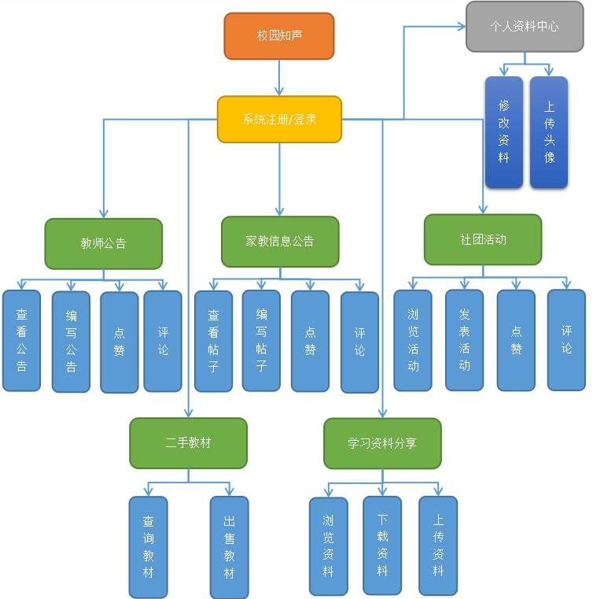

## 

## 2.2 模块功能介绍

#### 2.2.1 登录注册功能模块

（1）注册模块

1. 进入校园知声网站，首先需要进行注册，输入学号、用户名、邮箱、电话、身份、密码关键信息，学号是自己在学校的身份凭证，邮箱采用学信网进行验证，可以保证进入校园知声都是学校的同学或者老师，减少无关人员的干扰；身份输入数字1即为学生，输入数字2即为老师，不同身份拥有发不同类型的帖子的权利，密码采用二次确认的方式，注意输入的两次密码必须相同，否则不能注册成功。

2. 同时，相同学号的同学不能再次注册，注册过学号的同学会存储在数据库中，每次注册时，都会对注册输入的学号进行验证，如果该学号已经存储在数据库中，证明已经注册成功，此时不能重复注册。

（2）登录模块

1. 根据已经注册的信息，输入学号以及密码，我们会对输入的信息与数据库中存储的账户信息进行匹配。
2. 如果学号存在，但是密码不匹配，则无法登录，需要重新输入。
3. 如果学号、密码都能够正常匹配，则可以登录，进入到校园知声的主页面。

#### 2.2.2 教师公告功能模块

（1）查看教师公告

在教师公告页面下，显示所有已经发布的帖子，对于每一个帖子，可以见到发布该帖子的时间、教师发布的内容，发布教师的名字。

（2）发布教师公告

1. 只有教师身份才能发帖，学生身份不能进行发帖。

2. 教师用户点击右上角的发帖按钮，进入发帖页面，输入想要发布的信息，如实验项目测试志愿者招募、实验室招人、学术讲座公告、考试信息、科研信息等，点击发布，此时后端会将输入的信息存储在数据库，然后查看帖子，可以见到发布的信息出现在最新的帖子上。

#### 2.2.3 家教信息功能模块

（1）查阅家教招募

进入家教信息页面，可以查看上面公布的所有家教招募信息，对于每一个帖子，可以进一步看到详细信息，如辅导科目、年级、辅导地点、薪酬、就读学校要求、联系方式，有需要的用户可以自行联系。

（2）发布家教信息

点击右上角的发帖按钮，进入发帖页面，填写辅导科目、年级、辅导地点、薪酬、就读学校要求信息，联系方式根据用户的个人资料信息自动补上，确认后，会自动存储到数据库，重新更新页面，可以发现帖子出现在最上面。

#### 2.2.4 二手教材功能模块

（1）查看公布的二手教材信息

进入二手教材页面，可以看到各位同学发布的教材出售信息，由于面向学校的学生，因此很多学生需要的教材都可以在上面找到，同时还附上教材照片加以确认，下面可以见到教材名称、作者、出版社、出售价格、以及发布用户的联系方式，方便浏览的用户了解和进一步联系。

（2）发布出售教材信息

如果用户想要出售教材，点击右上按钮、依次输入教材名称、作者、出版社、出售价格，上传教材图片，此时便可以成功发布，显示在最新的位置。

#### 2.2.5 社团活动功能模块

（1）查看社团活动

进入社团活动页面，在这里可以看到学校内各个社团发布的活动信息，不用到各个社团的公众号查看，也不用到处查找相关海报了解，这里汇集所有社团的精彩活动，节省同学大量时间。对于每一个活动，可以查看活动的简介、举办部门、地点和举行时间，十分方便。

（2）发布社团举办活动信息

社团的干事可以选择发布信息，进入编写页面，依次写明活动名称、简介、举办部门、活动地点和活动时间，即可成功发布。

#### 2.2.6 学习资料功能模块

（1）查看已上传的学习资料

该模块比较适合找学习资料的同学，在这里，可以找到别的同学各种上传的资料，根据资料的名称和介绍可以知道是否是自己需要的，同时可以下载。

（2）上传学习资料，分享经验

用户可以上传资料，注明资料的名称、介绍，并且在本地选择文件，确认上传，即可在最新的帖子看到自己上传的资料文件。

#### 2.2.7 个人信息功能模块

（1）个人详细信息页面显示

点击主页面的右上角个人资料，可以切换到个人信息页面，此时可以见到用户的学号、姓名、电话、专业、年龄、登录密码和身份信息。

（2）修改个人信息

点击右下方的“修改个人资料”按钮，进入修改个人信息页面，此时学号和身份信息不能够修改，其余的姓名、电话、专业、年龄、密码等信息可以进行修改，输入框中的文字为会有显示当前的赋值，可以提示你哪些信息想要修改，哪些信息保留，不想修改的信息，可以不输入，直接输入想要修改的信息，点击提交回到个人信息页面，此时显示对应的信息已经提交，如果没有任何修改，或者放弃已经修改的信息，则点击返回，此时个人信息则不会修改。

#### 2.2.8 点赞评论帖子功能模块

（1）在每种类型的帖子下面都有点赞的按钮和目前的点赞数，点击点赞，会更新点赞个数并存储在数据库中。

（2）点赞旁边是评论数，显示目前已经评论的个数。

（3）点击右下方的展开，可以对帖子进行评论，输入评论信息，会自动更新到帖子的下方，同时评论数进行更新。

#### 2.2.9 搜索功能模块

输入关键词，我们会将其与数据库中的数据进行匹配，可以筛选出符合关键词的帖子信息，提高查找信息的速率。

# 三、总体设计

## 3.1 数据设计

我们后台使用mysql数据库进行数据的存储，使用java的jdbc规范进行java与数据库的连接，从而实现数据的交互。

#### 3.1.1 数据存储设计

如图为我们数据的概念模型即ER图

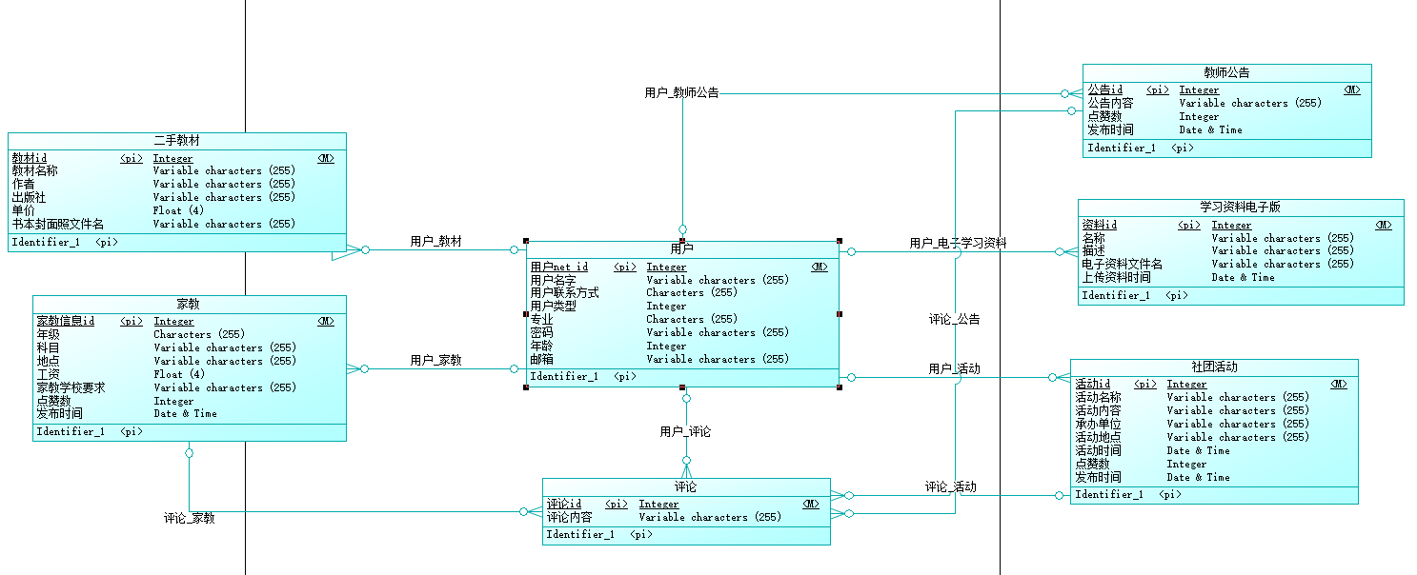

**实体设计：**

对于二手教材、家教、教师公告、学习资料、社团活动五大功能模块各有一个实体，而用户的信息也对应一个实体，最后对家教、教师公告、社团活动我们都需要评论，因此也创建一个实体来存储评论。

1. 二手教材实体：

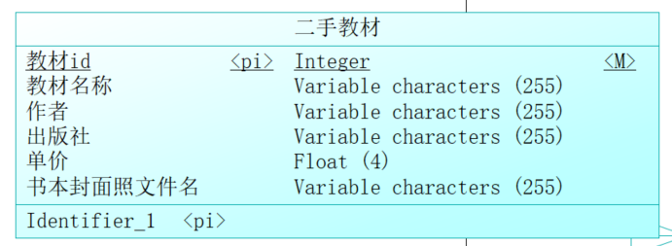

* 教材id（主键）：用于区分不同的教材，按商家上传时间递增，整型。
* 教材名称：教材的名称，长度为255的可变长字符串类型。
* 作者：教材的作者，长度为255的可变长字符串类型。
* 出版社：教材的出版社，长度为255的可变长字符串类型。
* 单价：由商家定的二手价，长度为4的浮点型。
* 书本封面照文件名：商家需要上传教材的封面照，而我们会在后台把照片保存下来并记录下照片名，这样展示封面照时就可以通过索引照片文件名的方式来找到照片并显示，长度为255的可变长字符串类型。

1. 家教实体：

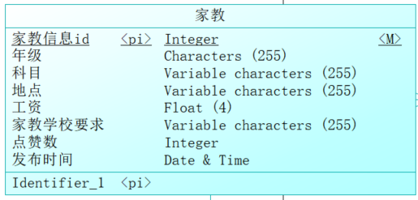

* 家教信息id（主键）：用于区分不同家教信息，整型。
* 年级：要求家庭教师的年级，以大学为单位，长度为255的字符串类型。
* 科目：授教的科目，长度为255的可变长字符串类型。。
* 地点：家教的地点，长度为255的可变长字符串类型。。
* 工资：时薪，长度为4的浮点型。
* 家教学校要求：当家教的大学生的在读大学要求，长度为255的可变长字符串类型。
* 点赞数：不同用户对当前帖子的点赞总数，整型。
* 发布时间：该家教帖子发布的时间，日期时间类型。

1. 教师公告实体：

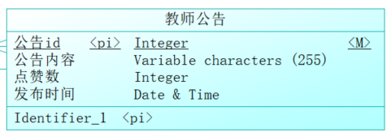

* 公告id（主键）：区分不同公告，整型。
* 公告内容：教师发布的公告的具体内容，长度为255的可变长字符串类型。
* 点赞数：当前帖子获得的点赞总数，整型。
* 发布时间：教师发布该公告的时间，日期时间类型。

1. 学习资料电子版

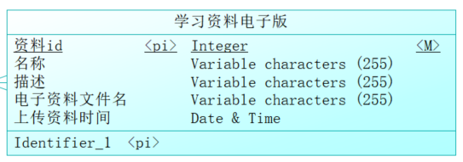

* 资料id（主键）：区分不同的电子版资料，整型。
* 名称：资料的名称，长度为255的可变长字符串类型。
* 描述：上传者对上传资料的描述，长度为255的可变长字符串类型。
* 电子资料文件名：用于下载时根据文件名把上传到服务器的电子资料提供给下载者，长度为255的可变长字符串类型。
* 上传资料时间：上传电子资料的时间，日期时间类型。

1. 社团活动

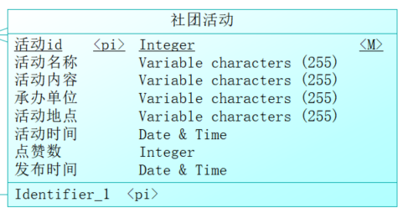

* 活动id（主键）：区分不同的活动，整型。
* 活动名称：活动的名称，长度为255的可变长字符串类型。
* 活动内容：活动的具体内容（举办方式），长度为255的可变长字符串类型。
* 承办单位：活动的承办单位，如团委、党委等，长度为255的可变长字符串类型。
* 活动地点：举办活动的地点，长度为255的可变长字符串类型。
* 活动时间：举办活动的时间，日期时间类型。
* 点赞数：该帖子获得的点赞数量，整型。
* 发布时间：帖子发布的时间，日期时间类型。

1. 评论

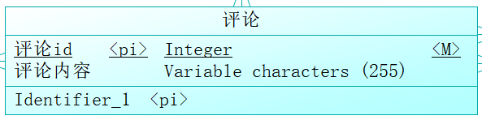

* 评论id（主键）：区分不同的评论，整型。
* 评论内容：评论的具体内容，长度为255的可变长字符串类型。

1. 用户

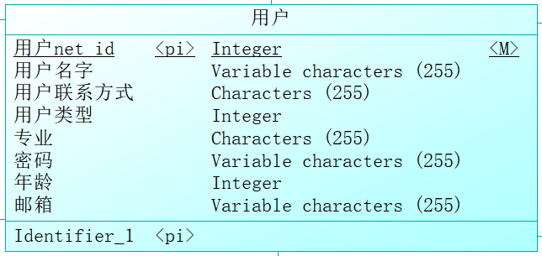

* 用户net_id（主键）：通常用学号作为net_id，整型。
* 用户名字：用户的名字，长度为255的可变长字符串类型。
* 用户联系方式：手机号码，长度为255的字符串类型。
* 用户类型：1表示学生，2表示老师，整型。
* 专业：用户属于哪个专业，学生所属专业或老师主教专业，长度为255的字符串类型。
* 密码：用户为自己账号设置的密码，长度为255的可变长字符串类型。
* 年龄：用户年龄，默认为0，可进个人中心修改，整型。
* 邮箱：用户常用邮箱，长度为255的可变长字符串类型。

**联系设计：**

每个用户都可以发一条或多条关于五大功能模块的贴子，因此用户与五大模块的联系为一对多的联系；

每个用户可以有多条对不同模块的评论，因此用户与评论的联系为一对多的联系；

家教、教师公告、社团活动这几个模块的帖子可以被所有用户进行评论，因此这三个模块与评论的联系为一对多的联系。

#### 3.1.2 数据访问设计

1. 发帖

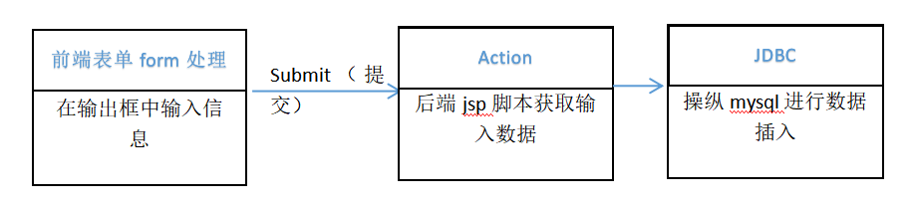

上图为进行发帖时，前后端所进行的操作流程。

无论哪种类型的帖子，都需要用户在网页中输入某些必要的信息，然后点击提交，提交后代码所进行的操作如下：

把表单form中的数据进行提交并且执行action：后端jsp脚本；

脚本通过响应函数获取指定名字的参数，即前端输入的信息；

接着使用JDBC语言规范进行数据库的连接以及数据的插入操作：插入的具体方式是先写好预备语句，再设置预备语句中的相应位置的值为需要插入的数据值，最后执行预备语句即完成数据的插入。

执行完上述操作后发布的信息就成功地被保存到后台数据库，当需要时就从数据库中取出并在网页中进行显示。

1. 展示帖子信息

切换到显示帖子页面时，使用JDBC语言建立数据库的连接，根据帖子的类型，选择对应的表获取数据，声明statement对象s，使用string变量存储sql查询语句，调用s的createStatement函数进行查询并得到ResultSet类型的变量，此时循环遍历，将该表中的所有行数据依次按照下标输出到html页面的接口中，即可将数据显示在帖子上。

1. 上传文件

文件也是一种输入类型，同样使用表单进行提交，不过和普通数据的提交不同，其表单需要以二进制数据的方式提交文件到后台。

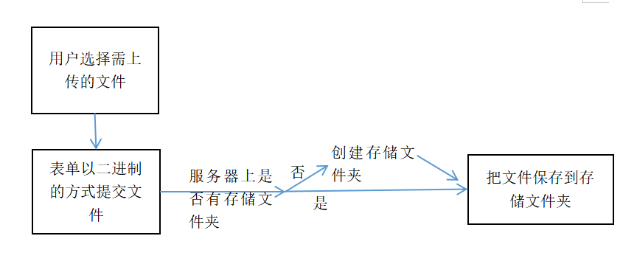

表单提交数据后，在后台的jsp脚本中检测网站路径下是否存在存储文件夹，如果没有，则先创建一个文件夹，否则直接利用jsp中的SmartUpload模块进行文件的上传并把文件保存在该文件夹中，同时在数据库的数据表中记录下该文件的文件名，方便文件下载时文件的定位。

1. 图片展示及文件下载

图片展示和文件下载的思路是一样的：根据存储文件加及文件名定位文件。

如二手教材部分需要显示二手教材的封面照，先使用JDBC从数据表中获取封面照的文件名，接着定位到存储文件夹下对应文件名的图片，再进行图片的img标签显示即可。

而文件下载同理，定位到指定文件后，把href标签设置为该文件路径即可实现点击文件进行下载。

## 3.2 界面设计

#### 3.2.1 登录注册界面

（1）注册

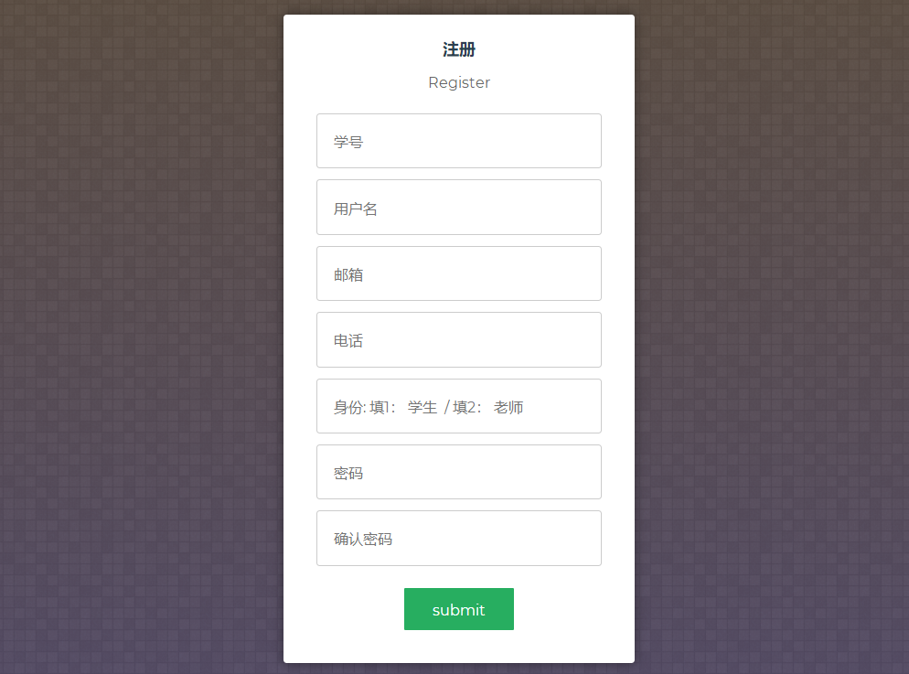

（2）登录

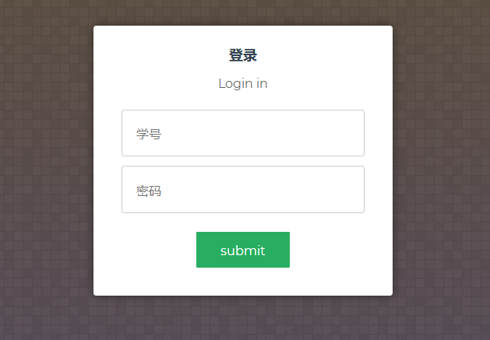

#### 3.2.2 主界面



#### 3.2.3 教师公告

1. 介绍



（2）公告

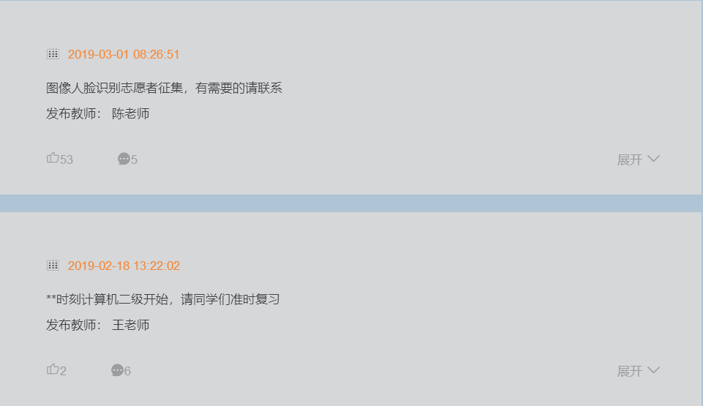

（3）发教师公告

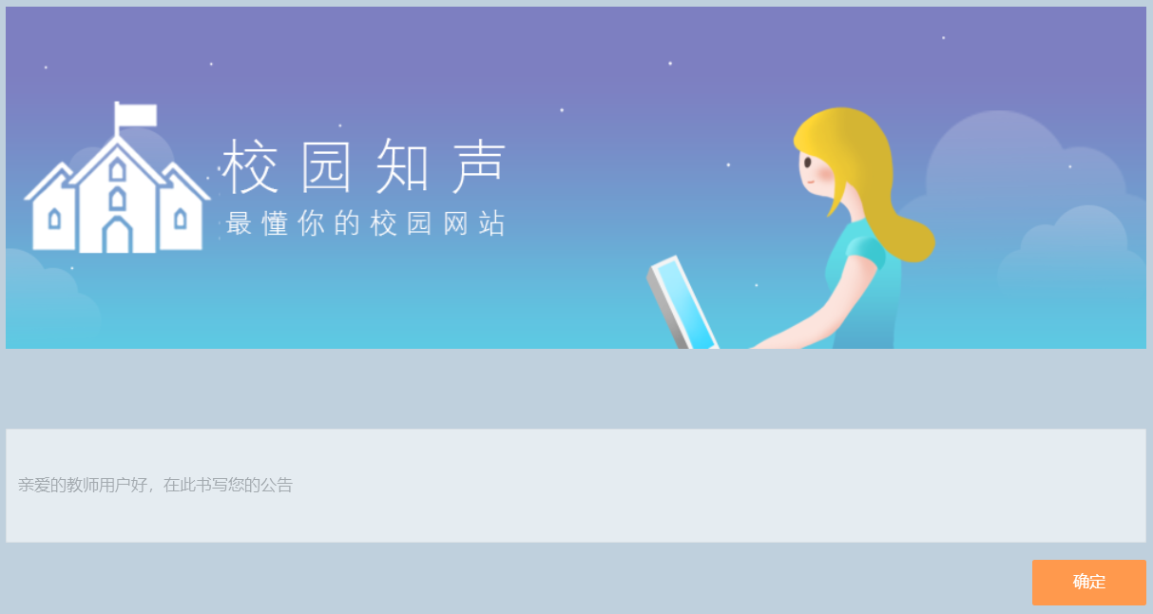

#### 3.2.4 家教信息

（1）介绍



1. 家教帖子



（3）发家教招募

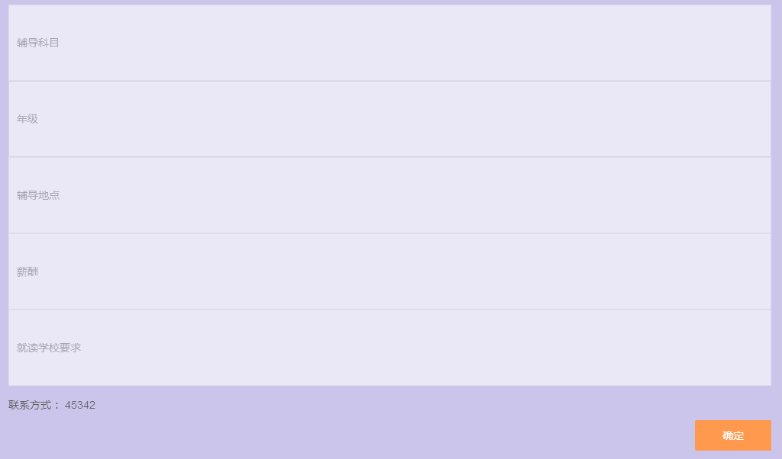

#### 3.2.5 二手教材界面

（1）介绍



（2）二手教材信息

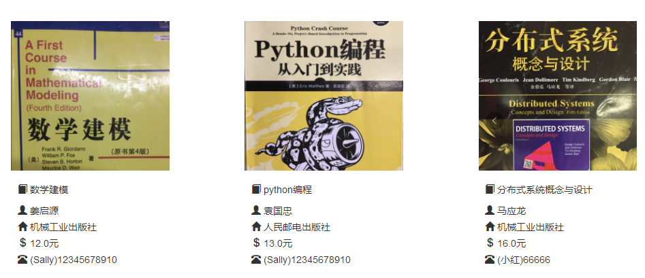

（3）出售二手教材

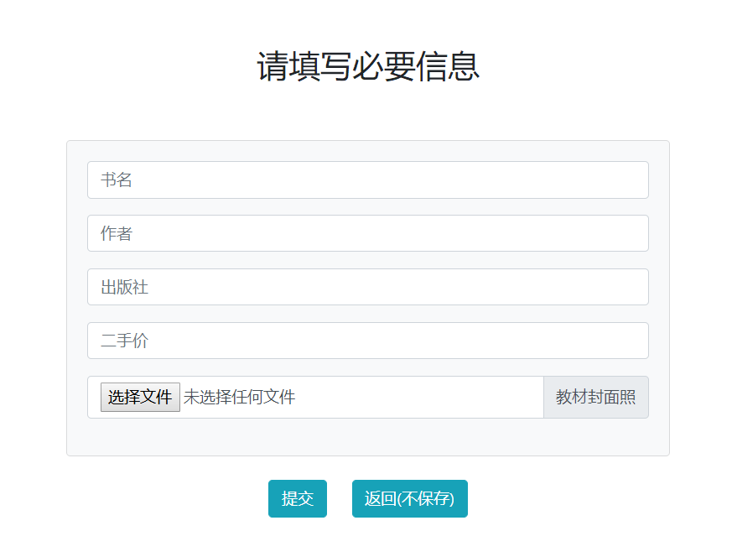

#### 3.2.6 社团活动界面

（1）介绍



1. 社团活动信息



1. 发布社团信息



#### 3.2.7 学习资料界面

（1）介绍



（2）学习资料贴子阅览

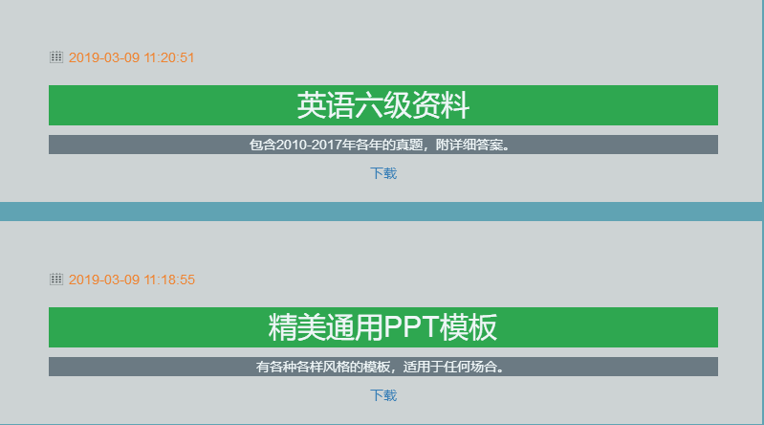

（3）上传学习资料

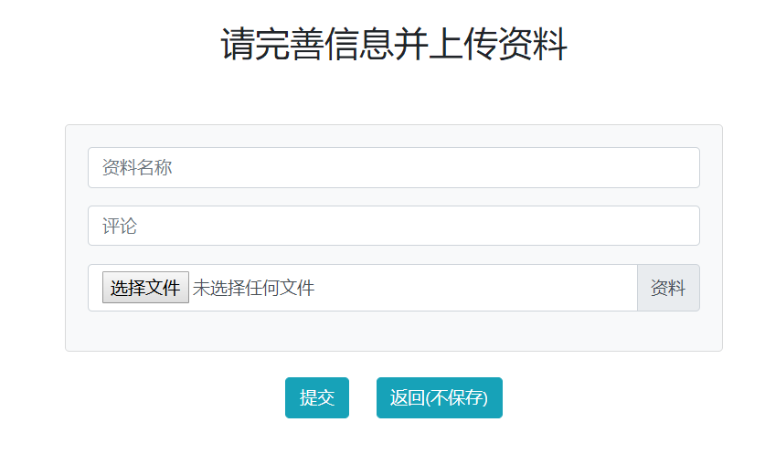

#### 3.2.8 个人信息界面

（1）个人信息显示



（2）个人信息修改

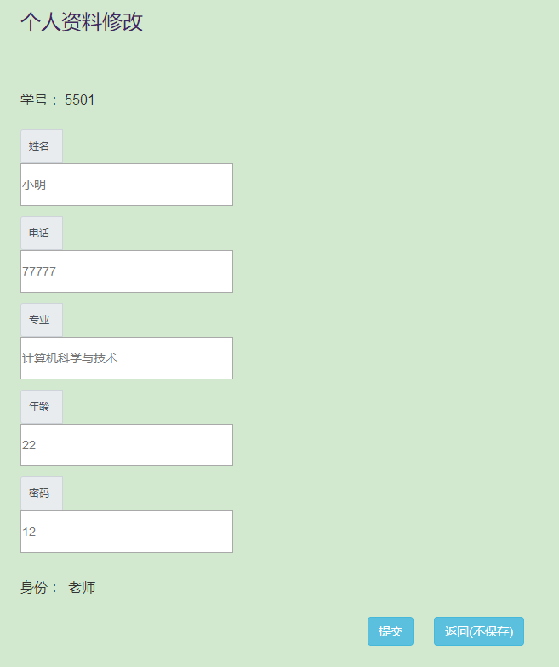

## 3.3 架构设计

#### 3.3.1 项目目录文件结构

1. 打开项目文件，可以见到下面文件结构，为Dynamic Web Project结构，主要实现代码都在WebContent中。

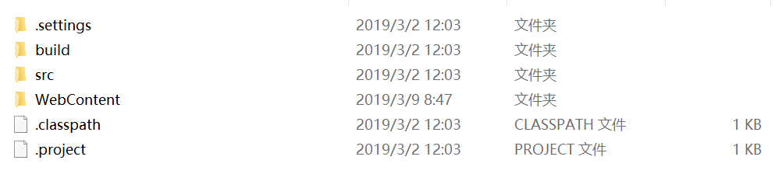

2. 打开WebContent文件夹：

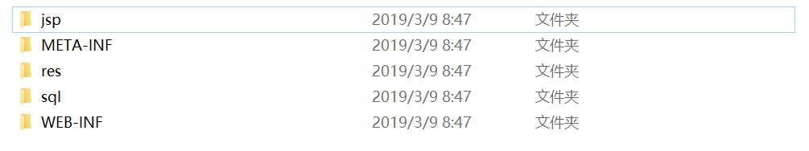

3. jsp文件夹中存储主要编程代码jsp+html；

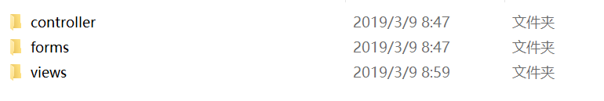

1. META-INF为创建Dynamic Web Project时自动创建的；



1. 在res文件夹中，CSS和layui是项目的美化样式文件，img是项目使用的图片，js是html页面实现动态响应的部分脚本。

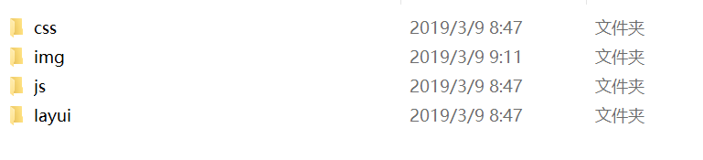

1. Sql文件存储数据库设计文件，createTable表示所有表的创建，insert_data插入测试需要使用的数据。

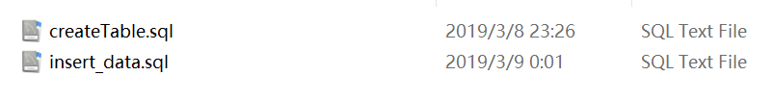

1. WEB_INF存储项目运行需要的jar包，在lib中，添加四个连接数据库、上传文件、下载文件的jar包。

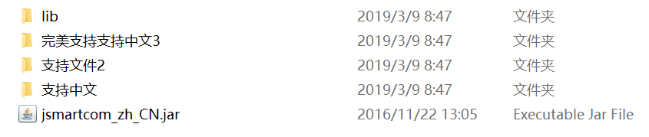

#### 3.3.2 项目层次结构

由于所有实现都在WebContent，因此对WebContent进行分析。



1. 项目主要模块

jsp文件中为html+jsp编程代码，为整个项目的主要设计，重点分析。Controller为控制模块，负责后台逻辑设计和数据库交互；forms为表单模块，负责不同发布类型的帖子或上传文件的实现；views为视图模块，负责显示主页面、各个类型的帖子页面、个人资料页面。

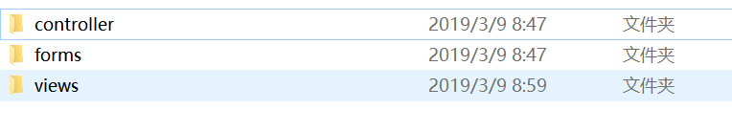

1. views模块

该模块负责网站的页面设计和数据显示。

homepage为主页面，项目网站最先访问的地方，ex_head和head为网站的顶部标题栏设计，about为个人信息界面设计，teacher_info为教师公告界面设计，tutor为家教信息公告界面设计，album用于设计二手教材界面，club_activity为社团活动页面，study_online用于显示学习资料。

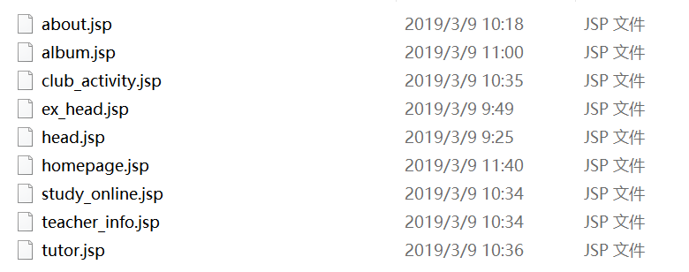

1. forms模块

该模块用于用户填写各种帖子信息需要的表单设计。

login为登录，register为注册，teacher_info_tip、tutor_tip、sellbook、club_activity_tip、study_info、user_information分别对应于发布教师公告、家教信息、二手教材、社团活动、学习资料的个人资料修改的表单信息填写和数据的更新。

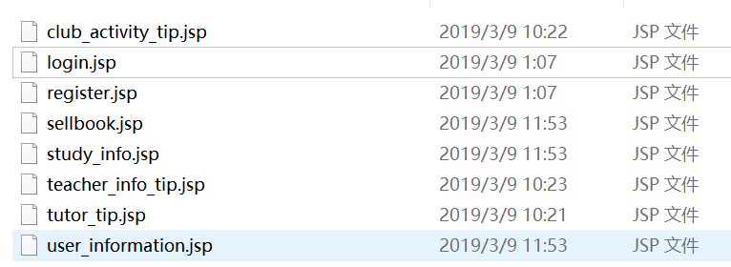

1. controller模块

该模块负责forms模块表单数据提交后的逻辑操作，与数据库进行交互，添加数据、删除数据、更新数据。

dbconnect建立与数据库的连接；ex_login提交登录数据，检验是否合法，从而保证合法登录网站；ex_register提交注册数据，校验账号合法性，合法插入数据到数据库；logout退出登录；upload负责上传图片的逻辑设计；uploadfile负责上传文件的逻辑设计。

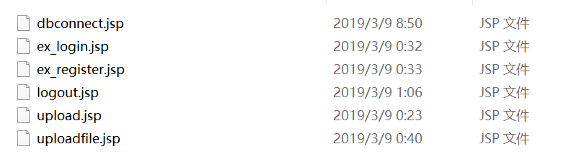

1. 美化样式模块

该模块在res文件夹中，CSS和layui是项目的美化样式文件，使得校园知声更加美观，img是项目使用的图片，显示元素更加丰富，js是html页面实现动态响应的部分脚本，实现响应事件。

（3）数据库模块

在sql文件中，负责项目的数据库设计与应用，使得校园知声能够获得数据存储和更新的功能，其中createTable负责使用的所有表的创建，insert_data插入测试需要使用的所有数据，包括用户、五种类型帖子、评论的表的数据。

# 四、技术难点

本项目开发过程中，主要遇到2个技术难点，具体技术难点及解决方法如下：

## 4.1 文件上传技术难点

文件上传有两种实现思路：

* 1. 把文件以二进制流的方式保存到数据库中

该方法的核心是在数据表中创建blob类型字段，然后把提交过来的二进制文件流存进该字段即完成了文件的上传保存。但该方法对后面文件的下载特别是图片文件的展示不太友好，在图片展示时，直接从数据库中取出文件流并刷新到屏幕上是比较容易实现的，我们把该功能写进代码文件a，但如果想要以img标签来控制显示的位置和大小时，直接把img的路径定位文件a的路径时是行不通的，尝试过数次后决定放弃这种方法。

* 1. 把文件保存到服务器的某个存储文件夹下

该方法更直观可行，但在尝试时忘记了“存储文件夹”的重要性，犯了还没创建文件夹就进行文件保存的操作，并且刚好也没有看到报错，但实际上文件并没有保存成功，导致后面一直无法成功。后来意识到这个问题后，用代码创建了文件夹，并且在多次尝试后才发现，创建文件夹和保存文件时需要定位到项目所在路径再定位到存储文件夹，而访问文件时只需通过相对路径来访问即可。保存文件后再在数据表中存储文件名称即可在访问时定位到。

因此我采用方法b解决了文件上传问题。

但因为文件表单提交是以二进制数据的形式进行提交，当该表单中还有别的文本数据时如果用普通的request.getParameter的方式来获取文本参数的话就会出现无法获取的情况，必须改用jsp用于上传文件的SmartUpload模块中的getRequest().getParameter接口才可以获取文本数据，但这是由出现另一个问题：获取的中文数据乱码，这时网上有不少支持中文的SmartUpload包，尝试了几个包才成功地支持中文。

## 4.2文件下载技术难点

文件下载同样有两种方法：

1. 以二进制流的方式写进文件并设置response的响应内容和响应头部格式

文件下载和表单提交不一样，文件下载传递参数到后台jsp脚本只有通过把参数添加到url中才能在后台获取，实现了这一点后就能以正确的文件名下载文件，但出现了问题：只支持图片的下载，虽然有设置下载文件的格式的接口，但我们希望能不区分文件类型直接下载，于是放弃了这种方法。

1. 使用超链接的方式下载

这种方法比较原始简单，但也是最不容易出错的方法，只需定位文件存储目录再根据文件名定位文件即可找到所需文件，接着把链接设置为该路径即可进行点击下载，不论文件格式是什么都可以成功。

# 五、项目总结

1. 参加发现杯比赛过程中，我们团队收获不少，积累不少经验。在开发互联网应用过程中，我们首先要确定好项目的idea，定位很重要，需要结合市场需求分析，为此前期我们通过设计问卷的方式向同学们征集意见，同时也留心身边，关注现实生活中的情况，在这个过程中，我们发现校园中同学们对自己学校的各种信息获取途径比较有限，首先是学校官网，官网信息公布一般比较正规严谨，与教务有关，因此很多类型信息不会在官网出现，同时一般更新比较慢，访问不少同学，发现大家一般都是通过微信、朋友圈或者公众号获取感兴趣的信息，而这些途径传播有限，因此也有很多同学不知道相关的信息的，即使是自己所需的，并且传播的信息类型有限，不够全面，这意味着如果同学们想要获取更多不同类型的信息，就要想尽办法去获取得到信息的途径，这为我们提供一个新的想法：为什么不能创建一个校园分享网站，综合分享各种同学们感兴趣的信息呢？
2. 虽然现在有很多类似这样的网站，但我们的idea是不同的，我们的项目是定位在同一学校里面，并且分享的内容都是同学们确实需要的信息类型，经过统计，我们最终选出了教师公告、家教招募、二手教材出售、社团活动信息、学习资料等类型作为我们项目主打，这些都是我们实际上很需要的，综合放在一起，同学们不用浪费时间去查找资源，就可以找到全面的信息，就二手教材来说，同一件学校，每一届的同学们使用的教材跟上一届是相近的，因此在资源提供上，师兄师姐无疑是最佳人选，而且他们也可以处理自己不需要的书籍，实现双赢，并且我们用户注册都是基于同一间学校的师生，可以避免无关人员的干扰，从信息安全和学校内的角度来说，这个是很有优势的。
3. 我们在开发项目过程中遇到不少难题，首先是项目分工，不能完全分割，比如前段html页面设计，显示的信息需要依赖于后端数据库的提供，同时输入表单时，需要jsp进行处理，并且与数据库进行交互，因此小组成员需要及时交流相关的接口，有利于锻炼小组合作的能力。在调试数据逻辑处理过程中，经常会出现程序崩溃，需要一步步耐心调试，自己对web开发的理解也进一步加深，虽然遇到的坑会比较多，但是解决后还是觉得自己学会很多知识。
4. 综合来说，以后团队进行项目开发时，首先需要明确项目的定位，组长应该积极调动组员提出自己的想法，确定好idea后，需要进行合理的分工，分工并不是绝对的隔离，组员之间应该要有适当的交流，打码过程中，要有一步步测试的习惯，避免遇到bug难以下手进行debug，及时记录项目的进展，组长定期进行汇报和总结，项目初步完成后，需要准备多种测试样例，测试项目的容错性，避免不必要的崩溃，同时需要对项目文件进行管理，明确代码文件之间划分，提高代码的可读性。